- 選擇題 (20題 每題4分 共80分) 答案請劃卡 否則不予計分
（ ）1.材質、強度及長度均相同之軸A及B，A為實心軸、B為空心軸，若以相同轉速來傳動相同之馬力，下列敘述何者正確？ (A)實心軸A之扭轉剪應力在中心軸上為最大值 (B)A軸之外徑較B軸外徑大 (C)各軸上之扭轉剪應力與扭矩大小無關 (D)B軸較A軸節省材料

（ ）2.一直徑為40mm之實心軸，受一200πN⋅m之扭轉力矩，則其產生最大剪應力為若干MPa？ (A)30 (B)40 (C)50 (D)60

（ ）3.某矩形樑斷面，樑寬b＝100mm，樑高h＝200mm，承受垂直方向剪力V＝20kN，試求樑內最大剪應力τ_{max}為若干？ (A)1MPa (B)l.2MPa (C)1.3MPa (D)1.5MPa

（ ）4.如圖所示之懸臂樑，其斷面為圓形，直徑為16cm，樑本身重量不計，則樑上所承受之最大彎曲應力約為
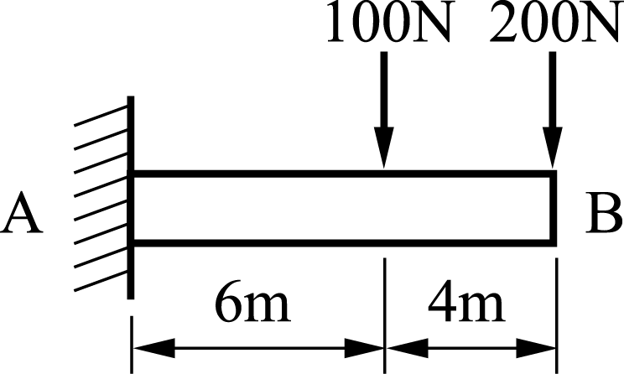
(A)2.5MPa (B)6.5MPa (C)9.5MPa (D)12.5MPa

（ ）5.如圖所示，一長2.4m之簡支樑，承受強度為4kN/m之均布負荷，樑之橫截面為寬60mm，高120mm之長方形，則樑在中點處中立面上之抗彎曲應力之大小為多少MPa？
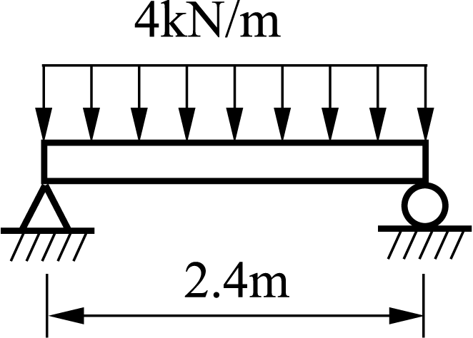
(A)0 (B)20 (C)64 (D)50

（ ）6.下列何者不是減少圓軸總扭轉角的方法？ (A)降低外加扭矩 (B)減少軸之總長度 (C)增加材料之剪力彈性模數 (D)增加材料之延性

（ ）7.如圖所示之外伸樑，其剪力圖為
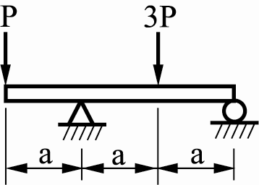
(A)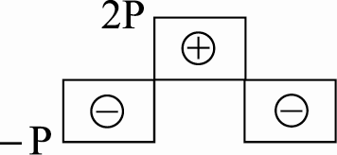 (B)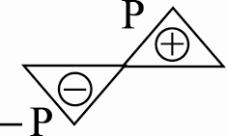 (C)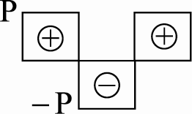 (D)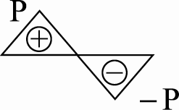

（ ）8.一圓形斷面桿件，半徑為R，受扭矩作用則最大剪應力發生在 (A)圓心 (B)距圓心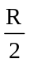 (C)距圓心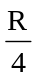 (D)斷面最外圓

（ ）9.所謂樑的危險截面是指 (A)剪力為零處 (B)彎矩為零處 (C)剪力最大處 (D)彎矩由正轉負之處

（ ）10.樑受彎矩作用時，其中性軸應通過形心，其原因為 (A)樑斷面上之剪應力合力應通過形心 (B)斷面上所有垂直應力之和應為零 (C)斷面上所有垂直應力所生之力矩，其代數和應等於斷面上作用之彎矩 (D)因樑必為對稱斷面

（ ）11.兩材料相同之正方形樑和圓形樑，若可承受相同之最大彎矩，則正方形樑之邊長立方與圓形樑之直徑立方二者比值約為 (A)0.3 (B)0.6 (C)1.2 (D)2.4

（ ）12.設有一直徑為20mm之圓鐵桿，若其容許扭轉剪應力τ_{ｗ}＝20MPa，則此桿所能承受之最大扭矩T為 (A)10πN⋅m (B)15πN⋅m (C)20πN⋅m (D)25πN⋅m

（ ）13.脆性材料受扭轉而斷裂，則其破壞應力屬於 (A)壓應力 (B)剪應力 (C)彎應力 (D)拉應力

（ ）14.一簡支樑其長度為L，斷面寬為b，高為h之矩形樑，受ω之均布負荷，其最大彎矩為 (A)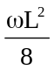 (B)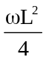 (C)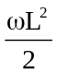 (D)ωL²

（ ）15.若一直徑40mm的軸承受200πN⋅m的扭矩，已知此軸長1.6m，G＝80GPa，試求扭轉角為何？ (A)0.05rad (B)0.06rad (C)0.07rad (D)0.08rad

（ ）16.若旋轉軸之傳送功率改變為原來之3倍，而直徑變為原來之兩倍，則軸所受之剪應力變為原來之 (A)倍 (B)倍 (C)倍 (D)以上皆非

（ ）17.矩形截面樑上的剪應力變化為 (A)直線 (B)拋物線 (C)雙曲線 (D)共軛曲線

（ ）18.一圓軸長度為L，剛性係數為G，圓軸直徑d，截面之極慣性矩為J，受一扭矩為T之作用時，則其軸之總扭轉角φ為 (A)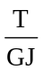 (B)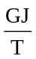 (C)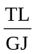 (D)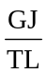

（ ）19.τ＝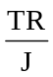為圓軸強度計算方程式，式中的J代表意義為何？ (A)圓軸斷面的面積 (B)圓軸斷面的極慣性矩 (C)軸的縱向質量慣性矩 (D)圓軸斷面的極截面係數

（ ）20.如果樑上所承受負荷為均布負荷，其剪力圖為一斜直線，而其相對應之彎矩圖則為 (A)同斜率之傾斜直線 (B)水平直線 (C)二次拋物線 (D)三次拋物線

二、計算題 (4題 每題5分 共20分)
1.實心圓軸之直徑為40mm，長3.14m，若其扭轉角不能超過0.05弧度，試求其所能承受的最大扭矩。（G＝200GPa）

2.兩支相同長度與材料實心圓軸A與B，承受相同大小之扭矩時，A圓軸之扭轉角為B之16倍，則A圓軸所受之最大剪應力為B圓軸之幾倍？

3.一簡支樑的橫截面為直徑100mm之圓，如圖所示。若距其兩端300mm處各受集中負荷15.7kN作用，試求此樑的最大彎曲應力。
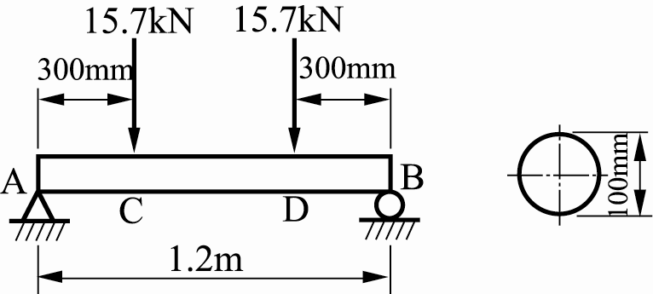

4.一直徑為4cm之圓軸，長100cm，將一端固定，另一端扭轉30°，則單位長度之扭轉角及圓軸外周之剪應變各為若干？

本頁 姓名 座號 務必填寫 且與題目卷分開繳交 謝謝

